中山市高二级2007—2008学年度第一学期期末统一考试
数学理科试卷

本试卷分第I卷（选择题）、第II卷（非选择题）两部分。共100分，考试时间100分钟。
第I卷（选择题共40分）
注意事项：
1、答第I卷前，考生务必将自己的姓名、统考考号、座位号、考试科目用铅笔涂写在答题卡上。
2、每小题选出答案后，用铅笔把答题卡上对应题目的答案标号涂黑，如需改动，用橡皮擦干净后，再选涂其它答案，不能答在试题上。
3、不可以使用计算器。
4、考试结束，将答题卡交回，试卷不用上交。

一、选择题（每小题4分，共40分）
1. 若为△ABC的内角，则下列函数中一定取正值的是( )
A. $\text{sin}A$ B. $\text{cos}A$ C. $\text{tan}A$ D. $\frac{1}{\text{tan}A}$
2. 当时，“”是“”( )
A.充分不必要条件 B.必要不充分条件 C.充要条件 D.即不充分也不必要条件
3. $\sqrt{2}+1$与$\sqrt{2}−1$，两数的等比中项是( )
A. B. C. $±1$ D. $\frac{1}{2}$
4. 不等式的解集是，则的值是( )
A. 10 B. -10 C. 14 D. -14
5. 在△ABC中，，则等于（ ）
A． B． C． D．
6. 与椭圆$\frac{x^{2}}{4}+y^{2}=1$有相同的两焦点且过点的双曲线方程是（ ）
A. $\frac{x^{2}}{4}−y^{2}=1$ B. $\frac{x^{2}}{2}−y^{2}=1$ C. $\frac{x^{2}}{3}−\frac{y^{2}}{3}=1$ D. $x^{2}−\frac{y^{2}}{2}=1$
7. 若曲线的一条切线与直线垂直，则的方程为 ( )
A. B. C. D.
8. 不等式组表示的区域是( )
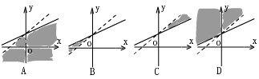

9. 在等差数列中，是方程的两个根，则是( )
A.15 B.30 C.50 D.
10.若抛物线的焦点与椭圆的右焦点重合，则的值为 ( )
A. 2 B.-2 C. 4 D. -4

中山市高一级2006—2007学年度第二学期期末统一考试
学校 班级 座号 姓名 统考考号 | \\\\\\\\\\\\\\\\\\\\\\\\\\\\\\\\\\\\\\\\\\\\\\\\\\\\\\\\\\ 密 封 线 内 不 要 答 题 \\\\\\\\\\\\\\\\\\\\\\\\\\\\\\\\\\\\\\\\\\\\\\\\\

数学理科试卷
第II卷（非选择题共60分）
题 号 | 二 | 15 | 16 | 17 | 18 | 19 | 总分 | 总分人 | 复分人

二、填空题（每小题4分，共16分）
11命题p：的否定是
12.已知，则的是小值为 .
13. 两个等差数列$\left\{a_{n}\right\},\left\{b_{n}\right\},$$\frac{a_{1}+a_{2}+\text{.}\text{.}\text{.}+a_{n}}{b_{1}+b_{2}+\text{.}\text{.}\text{.}+b_{n}}=\frac{7n+2}{n+3},$则$\frac{a_{5}}{b_{5}}$= .
14设，则的最大值为

三、解答题（共5小题. 15、16、17、18题各9分，19题8分，合计44分）
得 分 | 评卷人

15. 在ΔABC中，角A、B、C所对的边是、、，
且.
（1）求的值（4分）
（2）若=2，求ΔABC面积的最大值（5分）

得 分 | 评卷人

16. 已知函数.
⑴当时，求函数的单调区间（5分）
⑵函数在处有极大值，求的值（4分）

17.设抛物线的顶点为O，经过焦点垂直于轴的直线和抛物线交于
得 分 | 评卷人

两点B，C，经过抛物线上一点P垂直于轴的直线和轴交于点Q，
求证：|PQ|是|BC|和|OQ|的比例中项.

得 分 | 评卷人

18.如图所示，在直三棱柱ABC—A₁B₁C₁中，∠ABC=90⁰，BC=2，CC₁=4，EB₁=1，D，F，G分别为CC₁，B₁C₁，A₁C₁的中点，EF与B₁D相交于点H.
（Ⅰ）求证：B₁D⊥平面ABD；（3分）
（Ⅱ）求证：平面EGF∥平面ABD；（3分）
（Ⅲ）求平面EGF与平面ABD的距离.（3分）
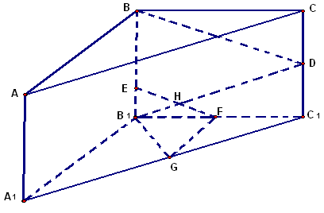

19. 设为等比数列，，．
得 分 | 评卷人

（1）求最小的自然数，使；
（2）求和：．

中山市高一级2006—2007学年度第二学期期末统一考试
数学科试卷参考答案
一、选择题：AACDC BDBAC
二、填空题：11：；12：15； 13：；14：
三、解答题：
15．解：（1）∵，∴
∴
∵是ΔABC的内角，则
∴；
（2）若=2，ΔABC面积
又
∴，∴
∴
当时，ΔABC面积为最大值.

16．解：⑴当时， ；
，令；得
列表：
 |  |  |  | 1
 | + | 0 | - | 0 | +
 | ↗ | 极大值 | ↘ | 极小值 | ↗

∴函数的单调增区间分别为，；
函数的单调减区间为.
⑵∵；
∴
∵函数在处有极大值，
∴,即；
∴
17．证明：如图，设抛物线方程：，焦点为，
直线BC的方程为；解方程组，得，
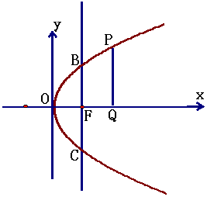
∴B，C，|BC|=；
令P，由，其中
|OQ|=，|PQ|=||
∵|PQ|²=²；|BC||OQ|=
∴|PQ|²=|BC||OQ|；
∴|PQ|是|BC|和|OQ|的比例中项.

18．（Ⅰ）证明：如图所示，建立空间直角坐标系，设A₁（，0，0），则C₁（0，2，0），F（0，1，0），E（0，0，1），A（，0，4），B（0，0，4），D（0，2，2），
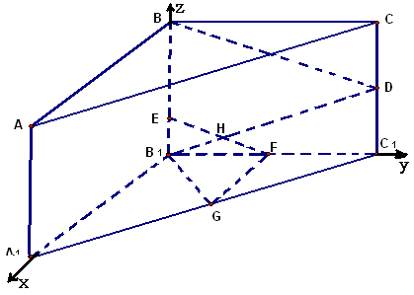
G（，1，0），
∴，，，
∴，，
∴B₁D⊥AB，B₁D⊥BD，又AB∩BD=B，
∴B₁D⊥平面ABD.
（Ⅱ）证明：∵，，，，
∴∥，∥，
∴GF∥AB，EF∥BD，又GF∩EF=F，AB∩BD=B，
∴平面EGF∥平面ABD
（Ⅲ）解：由 （Ⅰ）、（Ⅱ）可知，DH为平面EFG与平面ABD的公垂线段，
设，则，
∵与共线，∴，即，
∴，，∴，
因此，平面EGF与平面ABD的距离为
19．解：（1）由已知条件得，
因为，所以，使成立的最小自然数．
（2）因为，…………①
，…………②
得：
所以．

